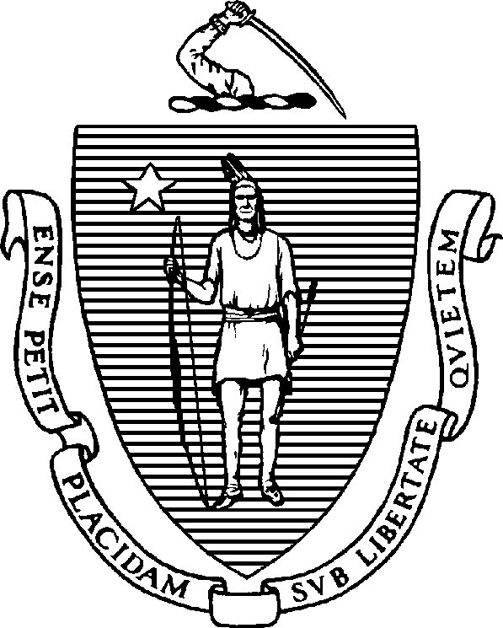
The Commonwealth of Massachusetts

Executive Office of Health and Human Services

Department of Public Health

Bureau of Infectious Disease and Laboratory Sciences
CHARLES D. BAKER
Governor
KARYN E. POLITO
Lieutenant Governor

305 South Street, Jamaica Plain, MA 02130
MARYLOU SUDDERS
Secretary
MONICA BHAREL, MD, MPH
Commissioner

Tel: 617-624-6000
www.mass.gov/dph
向因2019年新型冠狀病（COVID-19）
被隔離者提供的資訊和指南

由於您曾接觸2019年新型冠狀病毒（COVID-19）感染者，您必須與其他人隔離（分
開）。如果您已經感染COVID-19，您可能傳染給周圍的人，使他們患病。

COVID-19是由病毒引起的疾病，透過呼吸道分泌物傳播（來自感染者咳嗽和打噴嚏產生的粘液和飛沫），並可能導致嚴重疾病，例如肺炎（肺部感染）；在極少數情況下，甚至會導致死亡。

本隔離資訊表告訴您在隔離期間應該做什麼和不應該做什麼。如果您在閱讀本文後有任何疑問，請打電話給當地衛生局或麻塞諸塞州公共衛生部，電話號碼617-983-6800，每週七天、每天24小時有人接聽電話。

在隔離期間，您不能在家中接待來客。與您同住在家中的其他人只要按照下文中的要求不與您接觸並且沒有被隔離，則可以繼續從事正常的活動。如果您的COVID-19測試為陽性，有人與您接觸，這個人也可能需要隔離。

您在隔離期間應遵循以下指示：
- 除非需要接受緊急醫療服務，請勿離開家。如果必須離開家接受緊急醫療服務，請戴好口罩，例如外科手術口罩（如有）。在您離開家之前，請打電話給醫療保健人員，並告訴他們您因接觸COVID-19感染者正在隔離。為了保護其他人，您應該乘坐私家車或救護車去看醫生。在任何情況下不得乘坐公共交通工具、共乘車（例如Uber或Lyft）或計程車。
- 如果必須與他人接觸，請戴好口罩，例如外科手術口罩（如有）。如果沒有口罩，請儘量與其他人保持六英尺的距離；如果無法做到這一點，請將近距離接觸限制在五分鐘或更短時間。
- 家裡不要接待來客。
- 儘量與家中的其他人保持六英尺的距離。如果絕對必要，讓一個人幫助您，不要接觸家中的其他人。如果與這個人在同一間房間裡，請戴好口罩，例如外科手術口罩（如有）。如果沒有口罩，請儘量與其他人保持六英尺的距離；如果無法做到這一點，請將與其他人的近距離接觸限制在五分鐘或更短時間。
- 如果可能，使用單獨的臥室和浴室。不得與家中的其他人共用毛巾或床單/被褥。把您的衣物與家中其他人的衣物分開洗滌。
- 不得與他人共用餐具或水杯。用正常方法在洗碗機內洗滌餐具，或用溫水和肥皂清洗餐具。
- 咳嗽或打噴嚏時要用紙巾掩住口鼻，然後將紙巾扔進裝有垃圾袋的垃圾桶內。然後洗手。
- 經常用肥皂和水洗手，每次至少洗20秒。如果沒有肥皂和水，請使用酒精含量至少為60%的酒精洗手液。

您接觸的任何人（包括您家中的任何人）都應當：
- 經常用肥皂和水洗手，每次至少洗20秒。如果沒有肥皂和水，請使用酒精含量至少為60%的酒精洗手液。
- 當他們與您近距離接觸，如果您不能戴口罩，他們應當戴口罩（如有）。他們應注意僅用手觸摸口罩套在耳朵上或頭後的繫繩，不要觸摸口罩正面。他們應在取下口罩後立即用肥皂和水洗手。如果沒有口罩，儘量與其他人保持六英尺的距離；如果無法做到這一點，請將與其他人的近距離接觸限制在五分鐘或更短時間。
- 如果需要直接接觸您的體液（唾液、痰液、尿液、糞便、嘔吐物）或處理髒衣服，他們必須戴一次性手套。小心地取下手套，不要觸摸手套的外部，將手套扔掉，然後用肥皂和水或酒精洗手液洗手。

您接觸的任何人（包括您家中的任何人）應注意自己的健康狀況，留心自己是否有以下症狀：
  - 發燒（體溫超過華氏100.3度）。他們應當早晚分別量一次體溫。
  - 其他症狀，例如咳嗽、呼吸困難、呼吸急促、發冷、身體僵硬或肌肉痛、頭痛或腹瀉。

如果您接觸的任何人出現任何上述症狀，請撥打以下電話號碼與當地衛生部門或麻塞諸塞州公共衛生部聯繫。

如果他們需要就醫，則應在離家之前打電話給醫療保健人員，並告知醫療保健人員他們可能已經感染COVID-19。
如果他們沒有上述任何症狀，他們不需要呆在家中，可繼續從事正常活動。

其他防止病菌傳播的建議：
- 您的手套、紙巾、口罩和其他垃圾應放在袋子中紮起來，並與其他家庭垃圾一起丟棄。
- 您的衣物可以在普通洗衣機中用溫水和清潔劑洗滌。可以使用漂白劑，但不是必需的。不要抖動髒衣服，並避免髒衣服碰到任何人的皮膚或衣服。
- 您在家中觸摸的或被您的體液（唾液、痰液、尿液、糞便、嘔吐物）污染的表面，應根據標籤上的說明用家用消毒劑進行清潔和消毒。進行清潔作業時要戴手套。
- 每天應根據標籤上的說明使用家用消毒劑清潔浴室。進行清潔作業時要戴手套。

您應遵循這些指示多長時間？
您應當從最後接觸感染者的日期開始至少隔離14天。一位公共衛生官員（麻塞諸塞州公共衛生部（MDPH）或當地衛生局）會與您聯繫，並會告訴您何時可以停止隔離。

有問題嗎？
如果有問題，請打電話給您的醫療保健人員、當地衛生局或麻塞諸塞州公共衛生部。

1. 您的醫療保健人員
姓 名： _______________________________________________
電話：________________________________________ 或者
2. 當地（鎮/市）衛生局
鎮/市： ________________________________________
聯繫人：______________________________________
電話號碼： _______________________________________ 或者
3. 麻塞諸塞州公共衛生部
值班流行病專家
電話號碼：(617) 983-6800 （每週七天、每天24小時有人接聽電話）
感謝您在保護自己、您的家人和社區成員健康與安全方面的積極合作。

發給被隔離者的日期：
分發者（姓名）：

其他具體說明可以在下方填寫，也可以另附紙頁（如附加紙頁應在此處註明）：

